（写完后删除红色字部分）

《有机波谱分析》教案

王迎春
吉首大学化学化工学院

- 课程名称（黑体四号）：有机波谱分析（宋体小四）
- 课程编号：4301693
三、学时学分：32学时，2学分
四、学生对象：化学（师范）专业本科三年级学生
五、课程性质与基本要求：
《有机波谱分析》课程是化学（师范）专业的一门专业选修课程。本课程教学的任务主要是讲授紫外光谱、红外光谱、核磁共振波谱与质谱的基本理论与一般分析方法以及四大谱的综合解析方法。该课程的教学目的是使学生掌握波谱分析的基本理论、各种波谱技术与有机化合物结构分析间的关系，培养学生掌握和解析有机化合物谱图的综合能力，同时，通过教学过程培养学生自学能力、科学思维能力、分析问题和解决问题的能力，为学生后续课程的学习、毕业论文环节以及从事本专业相关科研工作奠定夯实的理论基础和实践能力。（正文宋体小四，正文行间距22磅）
六、课程目标：（与教学大纲保持一致）
目标1：了解有机波谱分析领域的研究现状和发展方向，掌握紫外光谱法、红外光谱法、核磁共振波谱法和有机质谱法的基本概念、基本原理、仪器结构及实验方法，理解各种谱学的规律以及与有机化合物结构的关系，能够根据波谱的特征数据辨别相应的官能团，具备识别图谱、解析图谱的能力，能够熟练依据图谱信息推测出有机化合物的结构。
目标2：........
目标3：.........
七、选用教材与参考资料：
选用教材：
[1] 王迎春，魏华. 《有机波谱分析》，[M]. 成都：电子科技大学出版社，2023
参考书：
[1] 陈洁，宋启泽编著.《有机波谱分析》，[M].北京：北京理工大学出版社，2007
[2] 孟令芝等编著. 《有机波谱分析》第四版 [M].武汉：武汉大学出版社，2016
[3] 邱峰，冯峰编著. 《波谱解析》[M].北京：人民卫生出版社，2021
其它学习资源：
自建网络课程https://mooc1.chaoxing.com/course-ans/ps/209368770

目 录
绪 论（1学时）（宋体小四）....................................................................... 1
- 紫外光谱法........................................................................................ 5
§1.1 光的基本性质（1学时）............................................................... 5
§1.2 紫外吸收光谱的基本概念（2学时）........................................... 10
- 红外光谱法.......................................................................................... 28

第三章 核磁共振波谱法(黑体四号)
1. 教学目标：（黑体小四）
（1）了解发生核磁共振的必要条件；了解自旋-自旋偶合、自旋-自旋裂分产生的原因；了解核磁共振氢谱中的结构信息；（正文宋体小四，22磅行间距）
（2）理解核磁共振谱的谱线数目取决于被测原子核周围的化学环境；掌握化学位移概念、产生化学位移的原因及化学位移的表示方法；掌握n+1规则与自旋核的等价性；掌握核磁共振氢谱的解析方法；掌握影响¹³C的化学位移的因素及各类碳核的化学位移范围；
（3）学会利用n+1规则判断峰的裂分数，利用核的等价性判断化合物中有几种类型H核；学会用各种影响因素解释不同结构中¹³C化学位移值的变化，判断¹³C-NMR谱图中各碳原子的归属；初步学会如何在科学研究工作中应用核磁共振氢谱来解决实际问题。
2. 教学重点：化学位移；影响化学位移的因素；自旋耦合与裂分；核磁共振氢谱的解析方法；影响¹³C的化学位移的因素
3. 教学难点：磁各向异性效应；自旋核的等价性；n+1规则；如何在科学研究工作中应用核磁共振氢谱来解决实际问题；核磁共振碳谱的解析
4. 教学方法：讲授法；案例教学法；讨论式教学法；启发式教学法；问题教学法......
5. 课时安排：10课时
6. 教学内容:
§3.1 核磁共振基本原理（1学时）
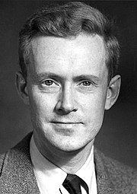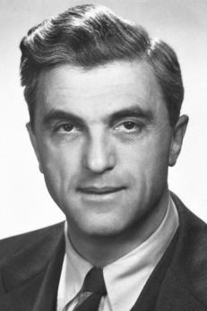
波塞尔 布洛赫
1946年，Harvard 大学的波塞尔（E. M. Purcell）和Stanford大学的布洛赫（F. Block）各自首次发现并证实NMR现象，并于1952年分享了Nobel物理学奖。

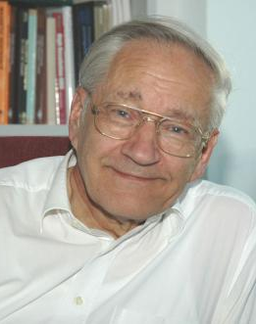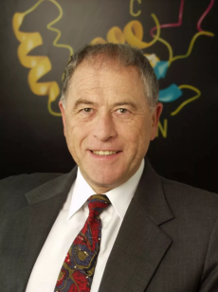

恩斯特 维特里希
英国R.R.Ernst教授因对二维谱的贡献而获得1991年的Nobel奖。
瑞士科学家库尔特.维特里希（K. Wuethrich）因发明了利用核磁共振技术测定溶液中生物大分子三维结构的方法而获得2002年诺贝尔化学奖。
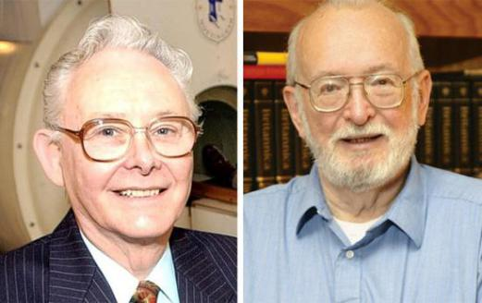
劳特伯 曼斯菲尔德
美国科学家劳特伯（P. Lauterbur）和英国物理学家曼斯菲尔德（P. Mansfield），因在核磁共振成像应用以及在医学诊断和研究领域的重大成果获得了2003年的诺贝尔生理学或医学奖。
至今，核磁共振技术已广泛应用于化学，生物学、医学、食品以及材料科学等诸多学科领域。尤其在有机化学方面，NMR为人们提供有关分子结构、分子构型、分子运动等多种信息。所以NMR波谱已成为研究有机分子微观结构不可缺少的工具。
§3.1.1原子核的自旋与磁矩
（1） 原子核的自旋
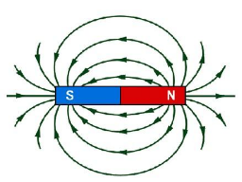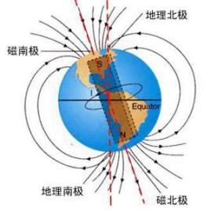
条形磁铁 地球
许多原子核（并非全部）可被视为很小的条形磁铁，都有磁北极和磁南极。旋转条形磁铁在自然界中相当普遍。单个的铁原子、地球、多个行星和中子星等都属于旋转条形磁铁。

自旋量子数（I）不为零的核都具有自旋现象

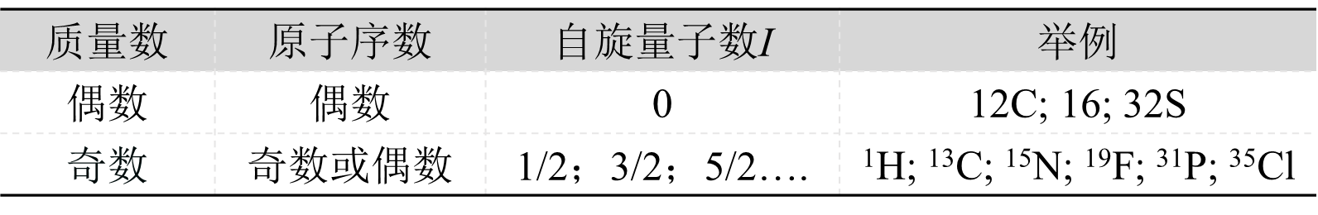

若原子核存在自旋，产生核磁矩

I=0的原子核，无自旋，没有磁矩，不产生共振吸收。

I=1/2，3/2，5/2…….的原子核：有自旋现象，特别是I=1/2的原子核，自旋过程中核外电子云呈均匀的球形分布，是核磁共振的主要研究对象。
（2）原子核在磁场中的行为
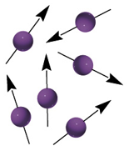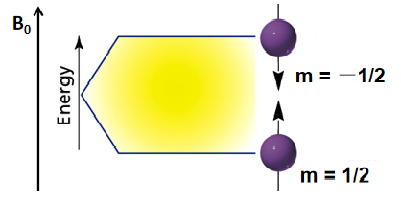
没有外加磁场下氢核无序排列 附加磁场下氢核两种取向
通常，原子核的北极可以指向任意方向，如无外界干涉，它们的指向则没有限制。在外磁场B₀中，氢核重新排列。
根据量子力学理论，磁性核（I≠0）在外磁场（场强为B₀）中的自旋取向不是任意的，而是量子化的，共有2I+1个取向。可用磁量子数m表示，即m ＝I、I-1、I-2…-I。
对氢核来说，I=1/2，其m值只能有2个取向：+1/2和-1/2。也即表示H核在磁场中，自旋轴只有两种取向：
与外加磁场方向相同，m=+1/2，磁能级较低；
与外加磁场方向相反，m=-1/2，磁能级较高。
（3）核磁距在外磁场中的能量
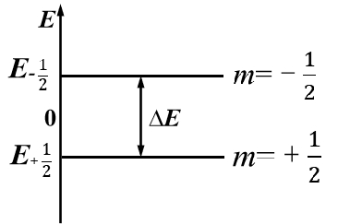
核磁矩在外磁场中的能级图
由于m可能取的数值按顺序相差一，因而两相邻能级能量之差为：
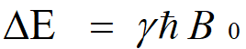
核磁矩在外磁场中的能量也是量子化的。把这些不连续的能量值称为原子核的能级。随着磁场强度的增加，相邻两能级之间的能量差∆E按比例增加。

（4） 核磁共振的条件

把自旋核置于外磁场B₀中，若此原子核受到一个与之相垂直的振荡的交变磁场B₁的作用，当能量hv等于两相邻能级的差，原子核发生自旋跃迁，并吸收交变磁场的能量，此称为核磁共振现象。

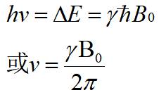
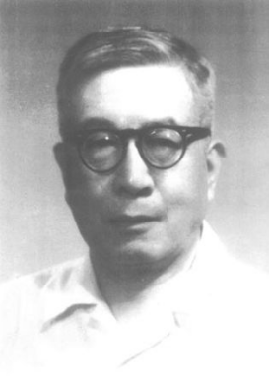
虞福春（1914－2003），物理学家，中国核教育主要奠基人之一。最先确立核磁共振化学位移效应，为核磁共振谱学奠定了基础。
1950年，中国学者虞福春和另一位博士后普洛克特（Proctor）做NH₄NO₃ 中¹⁴N 的核磁共振时，发现了一个异常现象，不是一个峰而是两个峰。
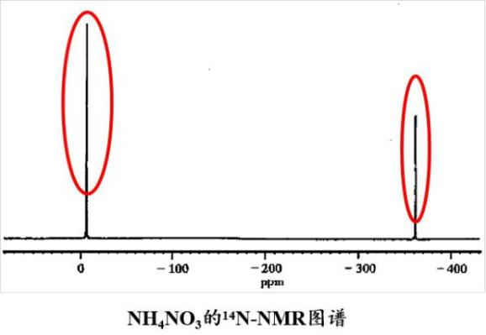
问题：N原子的磁旋比γ是一个常数，只应该观察到一个峰，为什么会出现两个峰呢？
进一步实验表明，这两条谱线分别来自NH₄⁺中的N 核和NO₃⁻中的N 核。
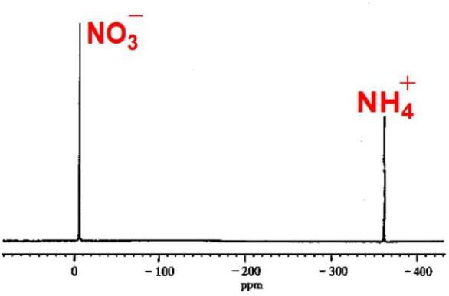
- 在同一种化合物中，同一种原子核可能有几条谱线；
- 同一种原子核处在不同的化合物中谱线出现的位置也不同。
- 核磁共振谱的各谱线的数目及各谱线出现的位置，取决于被测原子核周围的化学环境，即决定于样品的结构与性质。
§3.1.2化学位移

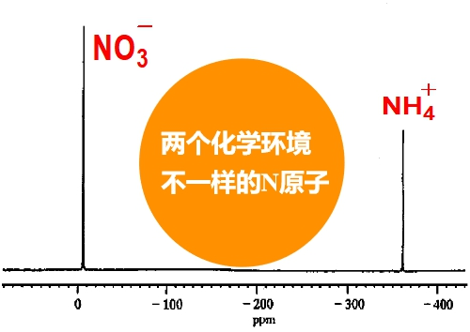
这种在分子中处在不同化学环境的磁性核（如 ¹H或¹³C）的共振频率的差异，称为化学位移。
NH₄NO₃结构中的两个N原子一个处在铵根离子中，另一个处在硝酸根离子中，是两个化学环境不一样的N原子。所以出现两个峰，而不是一个峰。
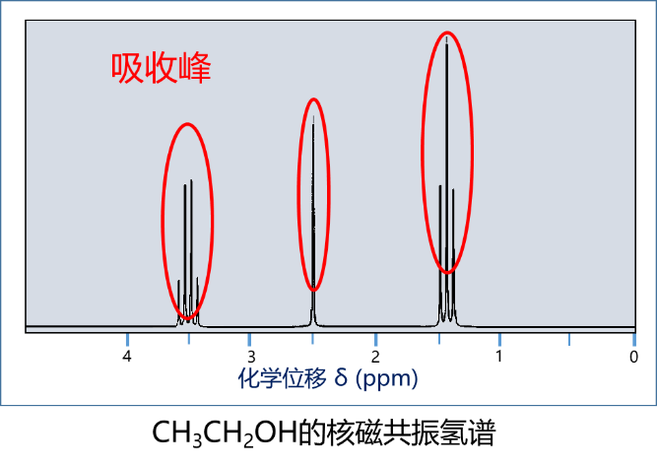
乙醇的核磁共振氢谱图在三个地方出现吸收峰，因为在乙醇结构中有三种不同化学环境的氢。
问题：化学位移如何产生的呢？
（1）化学位移产生的原因
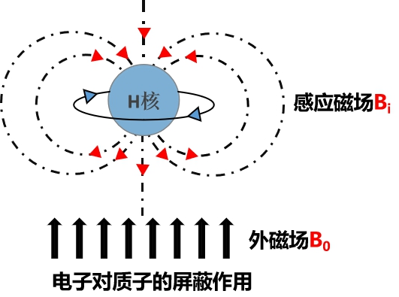
动画（孤立核的核外电子的抗磁屏蔽）
以上分析的原子核是“裸核”，实际上分子中的核是由电子包围的，在外磁场作用下，核外电子感应出电子环流，产生与外磁场方向相反的感应磁场B_{i}，感应磁场B_{i}的大小与外磁场强度成正比。
- 感应磁场B_{i} = σB₀
感应磁场与外磁场一起作用于磁核，这时磁核实际所受到的磁场强度为B_{N}：
σ：屏蔽常数，与质子所处的化学环境有关
核外电子云密度越大，σ越大，表明受到的屏蔽效应越大。
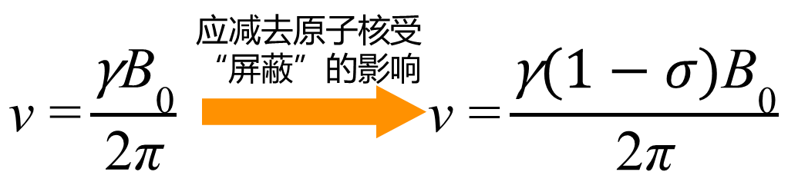
由于屏蔽作用的存在：
1）如果外磁场强度B₀不变，氢核的共振频率降ν低；
2）如果保持共振频率ν不变，需要更大的外磁场强度B₀（相对于裸露的氢核）。
例1. 下列化合物在核磁共振氢谱中会出现几组吸收峰
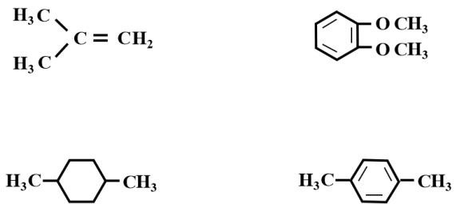
核磁共振谱的各谱线的数目及各谱线出现的位置，取决于被测原子核周围的化学环境，即决定于样品的结构与性质。
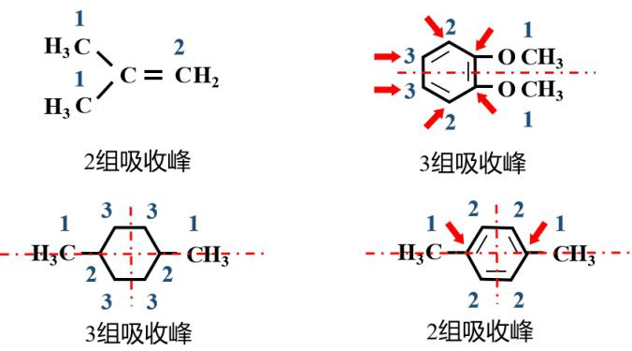

课堂练习：2,2,3,3-四甲基丁烷会产生几组共振吸收峰

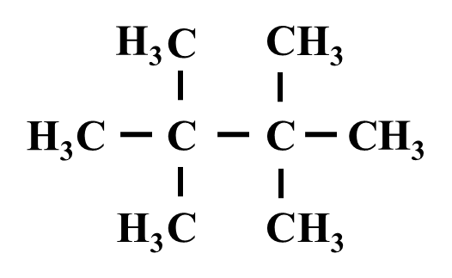
提问：在核磁共振波谱中怎样来表示化学位移？

（2）化学位移表示法
同种磁核因化学环境不同而产生的共振频率差值∆v(Hz)与它们的共振频率(MHz)之比是非常小的，用绝对值来描绘很不方便，因此常用与标准物质—四甲基硅烷(TMS)的共振频率之差来表示。
规定：以四甲基硅（TMS）为标准物质，其化学位移为零，根据其它吸收峰与零点的相对距离来确定化学位移值。

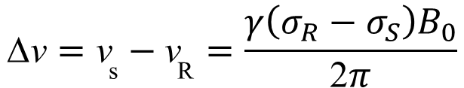
式中v_{S}—是指样品中某核的共振频率
v_{R}—是指标准物质(TMS)的共振频率
从式中可以看出，∆v与B₀成正比，化学位移是依赖于磁场的强度。在不同磁场强度的核磁共振仪上，同一磁核所测得的∆v（化学位移）不同，这就给各磁核间的共振信号的比较带来很多麻烦。
为了使化学位移不依赖于测定时的条件，通常用无量纲的δ值表示

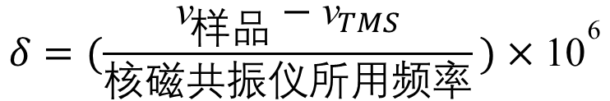
这样，样品中某一磁核，在不同的磁场强度的核磁共振仪上所得到的δ值都相同。
例如：用60MHz的仪器测定样品中某一核的共振频率比标准物质低60Hz，即化学位移为60Hz，用δ值表示则为：

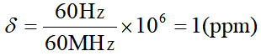

这个样品在100MHz仪器上测得的波谱，其化学位移为100Hz，但δ值仍为1ppm，即：
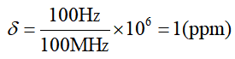
提问：为什么要选用TMS做标准物质？
- 屏蔽效应强，共振信号在高场区，绝大多数吸收峰均出现在它的左边。
- 结构对称，是一个单峰。
- 容易回收，与样品不反应、不缔合。

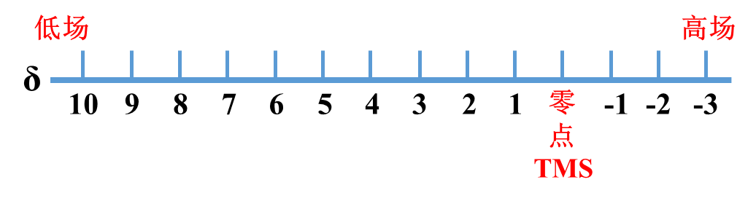
经过两次简化后，我们看到的核磁共振氢谱的横坐标为简单的个位数。
【课后作业】
- 氢核磁矩（μ ¹H）为2.79，磷核磁矩（μ ³¹P）为1.13，两者自旋量子数（I）值均为1/2，试问在相同强度的外加磁场条件下，何者发生核跃迁时需要较低的能量？
- 教材P38页第3,4,5题
- 学习通......

§3.2 影响化学位移的因素（2学时）
§3.2.1质子周围的电子云密度

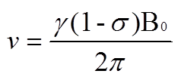
与质子相邻接的取代基的诱导效应与共轭效应，使质子周围电子云密度明显改变，而电子云密度直接与屏蔽常数σ值相关。从而使化学位移变化。
核外电子云密度越大，σ越大，表明受到的屏蔽效应越大；
σ变大，频率ν变小，化学位移δ变小，吸收峰向高场移。

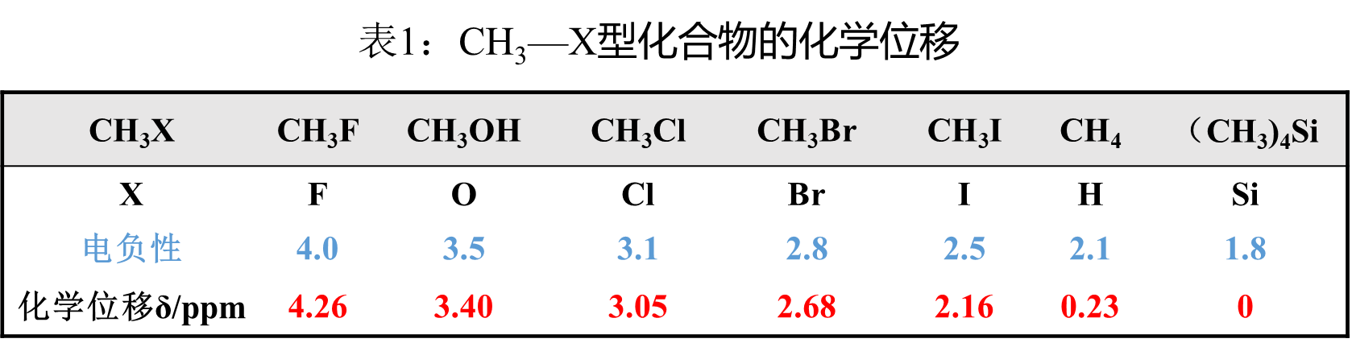

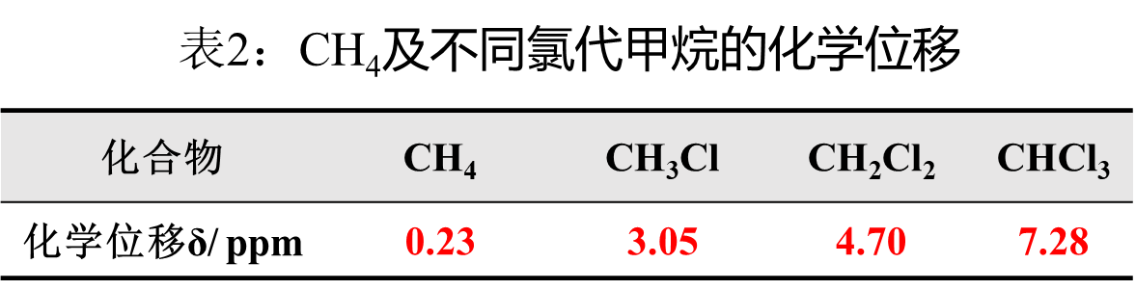

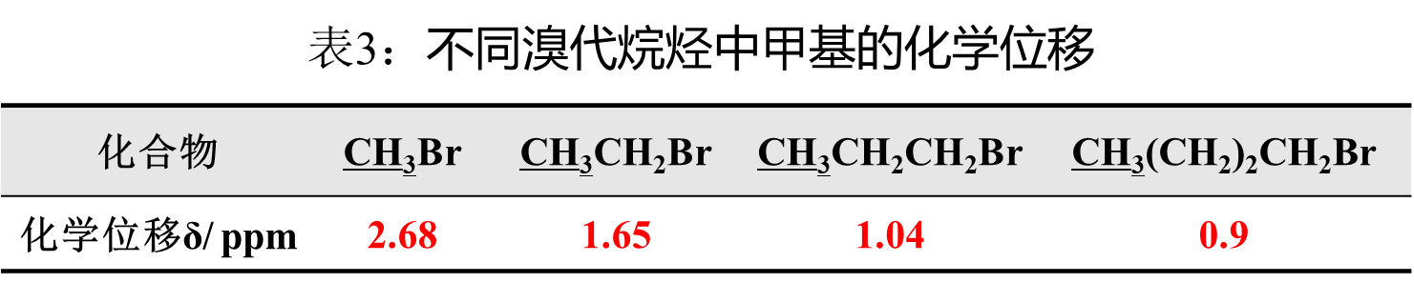

观察讨论：从表1、表2和表3中数据可以得出哪些规律？

学生观察实验数据、讨论，总结规律。
（1）诱导效应
- 与氢核相邻的原子或基团电负性越强，δ值增大，吸收峰移向低场；
- 诱导效应具有加和性；
- 诱导效应是通过成键电子传递的，随着电负性取代基距离的增大，诱导效应影响逐渐减弱。

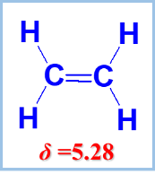

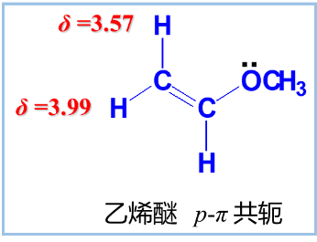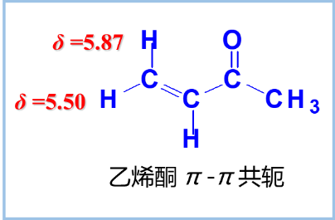

提问：上图中乙烯氢核的化学位移为5.28，乙烯醚中δ值变小，乙烯酮中化学位移值变大，试解释原因。

推电子的甲氧基使使乙烯氢核电子云密度增加，屏蔽效应变大，δ值减少；吸电子的乙酰基使氢周围电子云密度变小，δ值变大。
（2）共轭效应
推电子基团的共轭效应使电子云密度增加，δ值减少，而吸电子基团的共轭效应使电子云密度减少，δ值增加。
课堂练习：乙酸乙酯中的三种类型的氢核电子屏蔽效应是否相同？若发生核磁共振，共振峰怎么排列？δ值何者最大？何者最小？为什么？
(a) (b) (c)
答案：δ_{b}>δ_{a}>δ_{c} 直接与氧相连的亚甲基由于氧的电负性影响，δ值最大。随着电负性取代基距离的增大，诱导效应影响逐渐减弱。
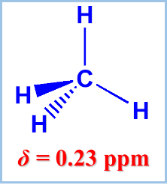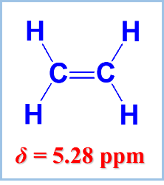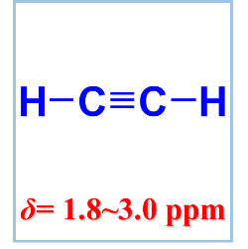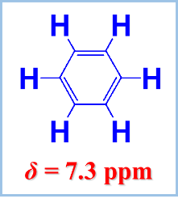
sp³ sp² sp sp²
思考：
- 乙烯、乙炔和苯的化学位移为什么甲烷大？
- 乙烯、苯的化学位移为什么比乙炔大？
在碳氢杂化轨道中，碳原子s成分越高，则碳氢键电子云约靠近碳，氢核周围的电子云密度越小，所以不饱和烃乙烯、乙炔和苯环上氢核的化学位移值都比甲烷大。但是解释不了乙烯和苯环的化学位移值比乙炔大的事实。

这些现象需要用磁的各向异性效应来解析。

§3.2.2磁各向异性效应

当分子中某些基团的电子云排布不是球形对称时，即磁各向异性时，它对邻近的¹H核就附加一个各向异性磁场。这个各向异性磁场使某些位置上核受屏蔽，而另一些位置上的核受去屏蔽，这一现象称为磁的各向异性效应。
（1）叁键的磁各向异性效应

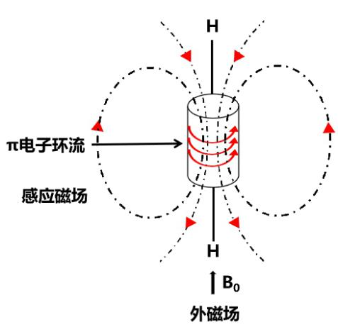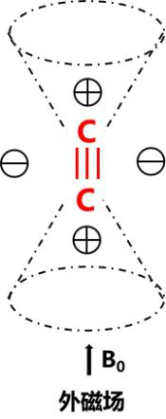

乙炔三键磁各向异性效应

乙炔分子呈直线型，叁键轴向的周围电子云是对称分布的。在外磁场B₀的作用下，由于π电子绕轴旋转从而产生一个与B₀方向相反的感应磁场，构成屏蔽区(+)和去屏蔽区(-)。

提问：乙炔上的氢核位于屏蔽区还是去屏蔽区？

炔氢正好处在处在屏蔽区，实际所受外磁场要减去感应磁场，使质子的δ值向高场移动。
（2） 双键的磁各向异性效应
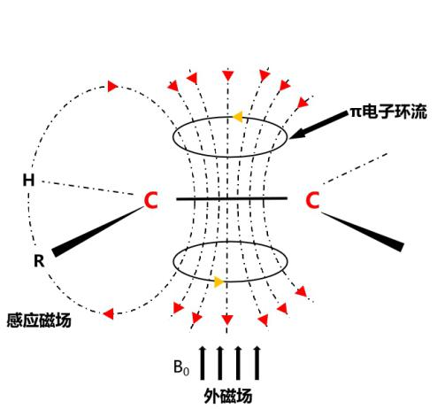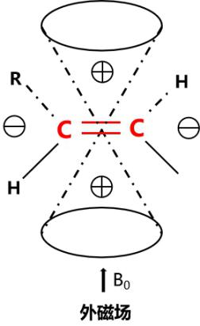

乙烯双键磁各向异性效应

双键电子云垂直于双键平面，在外磁场B₀的作用下形成π电子环流，从而产生感应磁场，在双键上下两圆锥体中是屏蔽区，其余为去屏蔽区，乙烯质子处在去屏蔽区，故在低场共振（δ 5.25）。

思考：预测醛基氢核与乙烯氢哪个在更低场共振？

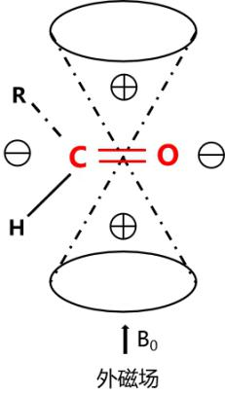
羰基磁各项异性效应
答案：醛基氢核在更低场（δ 9~10）共振。
原因：羰基上的氢原子和碳碳双键氢核一样，由于都是受到双键的去屏蔽作用，因此也是在低场发生共振。但是由于醛类的氢原子除了受到双键的去屏蔽作用以外，还受到羰基的吸电子诱导效应作用，故在更低场。
（3） 芳环的磁各向异性效应
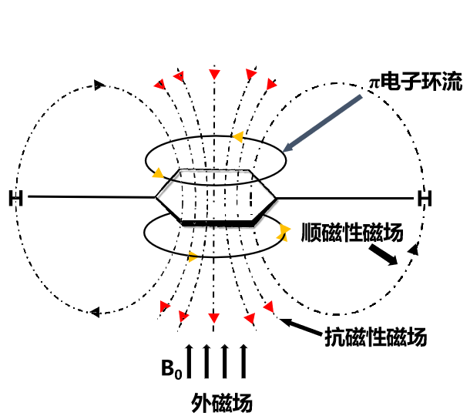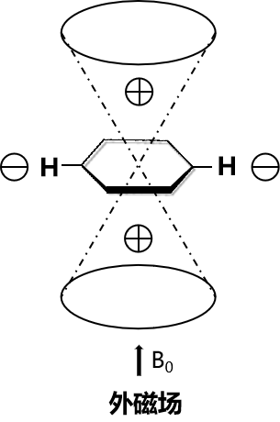
苯环的磁各向异性效应
芳香族化合物的环形π电子云，在外磁场B₀的作用下形成大π电子环流，这电子环流所产生的感应磁场，使苯环平面上下两圆锥体为屏蔽区，其余为去屏蔽区。苯环质子处在去屏蔽区。
随着共轭体系的增大，环电流效应增强，屏蔽效应和去屏蔽效应都相应增强。所以苯氢较烯氢位于更低场（7.27）。
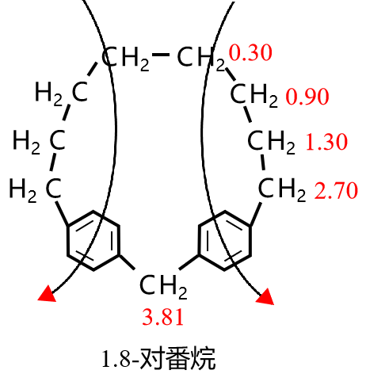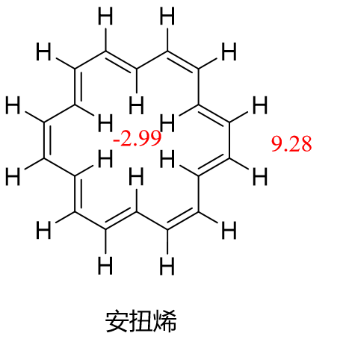

1.8-对番烷及安扭烯部分质子的核磁共振吸收充分表明了芳环的各项异性。
课堂练习：将下列标记氢核的化学位移δ值大小进行排列，并说明理由
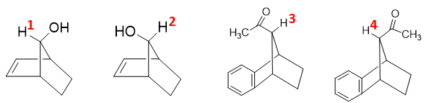
§3.2.3氢键影响
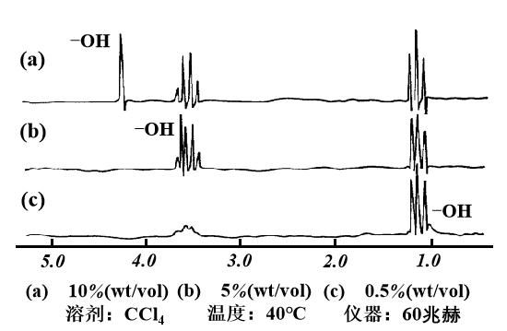
能够形成氢键的氢核，电子云偏向氧，使氢周围电子云密度降低，所以共振峰向低场移动，即δ增大。
【课后作业】
- 在α-蒎烯中，标出的三种氢核为何有不同的δ值？

 

